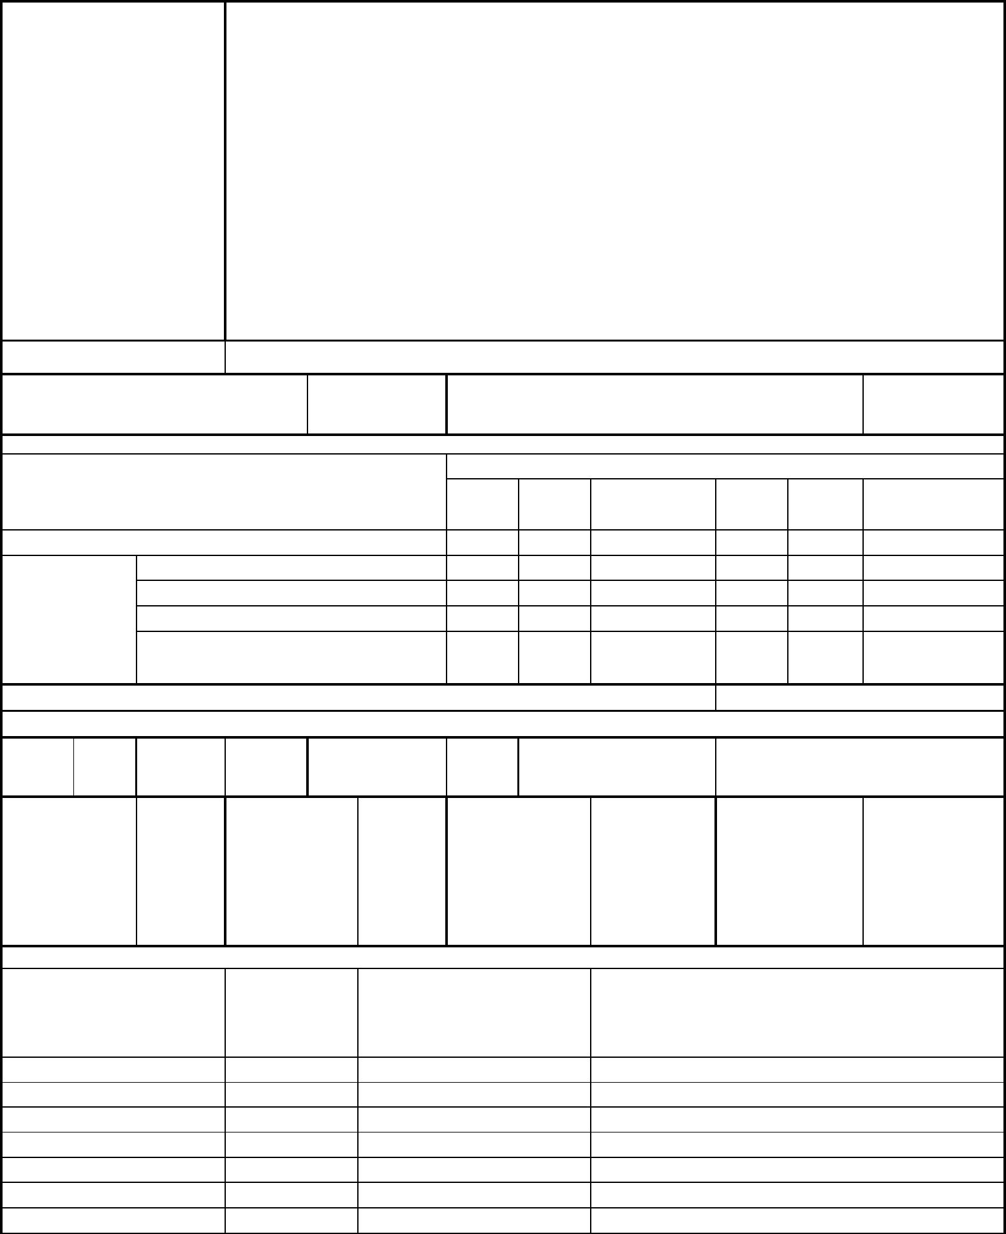
АКТ
ОБЩЕГО (ВЕСЕННЕГО) ОСМОТРА ОБЩЕГО ИМУЩЕСТВА
МНОГОКВАРТИРНОГО ДОМА, РАСПОЛОЖЕННОГО ПО АДРЕСУ: пр-т Красного Знамени
г. Владивосток
24 мая 2024
ОБЩИЕ СВЕДЕНИЯ
Наименование
организации,
управляющей
ООО «Управляющая компания СТАНДАРТ»
ИНН / КПП: 2537054082 / 253701001
ОГРН: 1082537004395
(обслуживающей)
МКД, реквизиты,
контактные данные
БИК: 040507705
Юридический адрес: 690012, Приморский край, г. Владивосток, ул. Калинина, д.84
Фактический адрес: 690012, Приморский край, г. Владивосток, ул. Калинина, д.84,
оф. 9, оф. 10
Телефон (приёмная): 8(423) 253-69-87
Телефон (диспетчер): 8(423) 201-28-21
р/сч: 40702810500080000281 в ПАО «Дальневосточный банк» г. Владивостока
Кор/сч: 30101810900000000705
e-mail: ukstandart-dv@mail.ru
Генеральный директор: Чернега Наталья Алексеевна
1. Тип МКД
многоквартирный дом
1967
2021
2. Год постройки (ввода в
эксплуатацию)
3. Дата последнего капитального ремонта
4. Участие в региональных программах, программах Фонда ЖКХ
по видам работ
Программы капитального ремонта:
и другие
виды работ
кровля ОПУ
фасад ГВС
ХВС
Выделено средств всего, руб.
В том числе: выделено фондом ЖКХ, руб.
выделено субьектом РФ, руб.
5311565,65
выделено муниципалитетом, руб.
выделено собственниками жилья,
руб.
5. Дата проведения энергетического обследования
6. Характеристика объекта
износ, 58% этажност
5
количество
подъездов
8
количество квартир
общая 0,00
119
%
ь
общая
5758.2
общая
площадь
жилых
помещений,
кв.м.
5 639,00
общая площадь
мест общего
пользования,
кв.м.
119.2
площадь
дома, кв.м.
площадь
нежилых
помещений,
кв.м.
7. Инженерное оборудование
количество, наличие общедомовых
наименование
тепловой пункт
водомерный узел
тепловой ввод
водопроводный ввод
электрический ввод
газовый ввод
примечание
шт.
приборов учета
0
0
1
1
1
0
0
нет
нет
нет
нет
есть
нет
нет
система АППЗ и ДУ

лифты
0
нет


8. Описание основных конструктивных элементов
наименование
элемента
площадь,
кв.м.
описание
кровля
424.16
Крыша плоская, кровля рулонная из наплавляемых материалов.
Водосток наружный неорганизованный
стены наружные
(фасад)
Межпанельные швы
970.97
1004.5
Железобетонные из трёхслойных панелей с заводской отделкой.
Жгут для межпанельных швов "ВИЛАТЕРМ" 20, мастика ТЭКТОР 201
стены внутренние
сведения Гипсолитовые панели.
отсутствуют
перекрытия
лестницы
1273.54
Железобетонные плиты. Высота сечения плит - 100 мм. Плиты
опираются на стены, узел опирания - жёсткий.
175.0
Лестничные марши выполнены из железобетонных сборных
конструкций. Ограждения – деревянные перила по металлическим
ограждениям с креплением через закладные детали.
фундамент
162.41
58.9
Фундамент ленточный из железобетонных блоков.
отмостка
Бетон
подвал
212.2
15.67
Aug-82
Стены – фундаментные блоки
пластиковые
оконные заполнения
дверные заполнения
Входные двери металлические, оборудованы домофоном. Двери в
подвалы - металлические, выходы на кровлю - деревянные, обитые
металлом.
придомовая территория
1 159
Установлена контейнерная площадка за пределами придомовой
территории.
9. Описание внутренних инженерных систем
наименование системы
описание
электроснабжение
Централизованного типа от городских электросетей через трансформаторную
подстанцию. Кабель ввода проложен подземным способом, через ограждающие
конструкции в ВРУ, расположенное в помещении цокольного этажа 2-го подъезда.
Из помещения ВРУ силовой кабель разведён в поэтажные распределительные
силовые щиты. Групповая сеть выполнена скрытым способом в конструкциях
внутренних стен и перекрытий выполнена проводами марок АВВУГ, ВВГ,КВВГ.
Напряжение в сети рабочего освещения 220В. На стенах и потолках смонтированы
одно-двухклавишные выключатели, осветительные приборы.Установлены 2
измерительных комплекса электроснабжения (собственность "МУПВ ВПЭС")
Горячее водоснабжение Централизованного типа от городских инженерных сетей МУПВ "ВПЭС". Устроен
тепловой узел в подвале возле 1-го подъезда. Водоснабжение предусмотрено по
закрытой схеме двумя вводами (подача и обратный трубопровод) Ø 89.
Магистральные трубопроводы проложены открыто по подвальному помещению.
Внутренняя разводка сетей горячего водоснабжения от магистральных труб до
стояков выполнена из стальных труб Ø 45 мм, до потребителей Ø 32 мм.


холодное
Централизованного типа от городских инженерных сетей КГУП "Приморский
водоканал". Водоснабжение здания предусмотрено от наружной сети одним вводом Ø
100 мм. установлен 1 водомерный узел расположен в техническом подвале в районе 2-
ого подъезда здания. От водомерного узла через все здание проходит магистральные
трубопроводы Ø 50 мм, проложенные в подвальном помещении открытым способом.
Внутренняя разводка по зданию вертикального типа, из стальных труб Ø 32 мм. По
магистральной горизонтальной разводке смонтированы перекрывающие вентили.
водоснабжение


водоотведение
отопление
Централизованная, выпуск в городские сети КГУП «Приморский водоканал»,
выполнено чугунными и пластиковыми трубами( стояки)Ø 100 мм. Магистраль в
подвале выполнена пластиковыми трубами Ø 160 мм. Выпуски в колодцы выполнены
чугунными трубами Ø 100 мм
Зависимая, централизованного типа от городских инженерных сетей, состоящая из
трубопроводов подачи и обратки.Установлен 1 тепловой узел – в районе 1 подъезда.
Теплоснабжение предусмотрено от транзитной сети двумя вводами (подача и
обратный трубопровод) Ø 89. Магистральные трубы проложены в техническом
подвале открытым способом. Внутренняя разводка отопления от магистральных труб
до потребителей выполнена их стальных труб Ø 25 мм. Приборы отопления
биметалические (1-ый подъезд) и чугунные (2-ой подъезд). Тепловой пункт и УУТЭ
отсутствуют.
Вентиляция
Естественная, вытяжная
АППЗ и ДУ
Отсутствует
10. Источники:
теплоснабжения
энергоснабжения
водоснабжения
газоснабжения
ОА "ДГК"
ПАО "ДЭК"
КГУП "Приморский водоканал"
отсутствует


Комиссия в составе:
Председатель комиссии: И.о.главного инженера ООО "УК
СТАНДАРТ"
Бондаренко Е.В.
Климовский А.Д.
Члены комиссии: инженер ПТО
"УК СТАНДАРТ"
ООО
произвела общий (весенний) осмотр элементов общего имущества многоквартирного дома.
При осмотре установлено следующее:
РЕЗУЛЬТАТЫ ОСМОТРА
технического состояния
строительных конструкций и инженерного оборудования
№
Наименование Оценка технического состояния
Дефекты, выявленные при осмотре
п/п конструктивных конструктивных элементов и
элементов и
инженерного
оборудования
инженерного оборудования, в
том числе процент износа по
ВСН 53-86(р)
1
2
Фундамент
Ограниченно-работоспособное.
Процент износа - 70%
Ограниченно-работоспособное
Процент износа - 70%
При визуальном осмотре дефекты не обнаружены.
При визуальном осмотре дефекты не обнаружены
При визуальном осмотре дефекты не обнаружены
Цоколь (подвал)
Стены наружные Работоспособное.
Процент износа - 50 %
3
4
Стены внутренние Ограниченно-работоспособное.
Процент износа - 60%
Провести визуальный осмотр в полном объёме не
представилось возможным
5
6
Фасад
Работоспособное.
износа - 50%
Работоспособное
Процент износа - 50%
Процент При визуальном осмотре дефекты не обнаружены.
Несущие и
ограждающие
конструкции
При визуальном осмотре дефекты не обнаружены
Водостоки
В МКД № 25 по пр-ту Красного Знамени в г. Владивостоке водосток неорганизованный,
поэтому величина физического износа не определяется.
7
8
Перекрытия
Отмостка
Работоспособное
Провести визуальный осмотр в полном объёме не
представилось возможным.
Процент износа - 55%
Ограниченно-работоспособное
Процент износа - 80 %
9
Массовые разрушения покрытия и основания
10 Кровля
Ограниченно-работоспособное
Процент износа - 80%
Одиночные мелкие повреждения и пробоины в кровле и
местах примыкания к вертикальным поверхностям,
прогибы и нарушения креплений железных козырьков.
Вздутие поверхности, трещины, разрывы (местами)
верхнего слоя кровли, требующие замены до 10 % кровли;
проникание влаги в местах примыканий к вертикальным
поверхностям. Разрушение верхнего и местами нижних
слоев покрытия; вздутия, требующие замены от 10 до 25
% кровельного покрытия; отсутствие настенных свесов;
отсутствие ограждающей решетки. Отсутствие утеплителя
11 Полы
Ограниченно-работоспособное
Процент износа - 80 %
Полы цементные железненые: Стирание поверхности в
ходовых местах; выбоины до 0,5 м2 на площади до 25 %.
Массовые глубокие выбоины и отставание покрытия от
основания местами до 5 м2 на площади до 50 %.
12 Перегородки
Работоспособное.
Процент износа - 55 %
Провести визуальный осмотр в полном объёме не
представилось возможным.


13 Оконные
Работоспособное.
При визуальном осмотре дефекты не выявлены
заполнения
Процент износа - 20 %
14 Дверные
Работоспособное
Процент износа - 30 %
.
При визуальном осмотре дефекты не выявлены
При визуальном осмотре дефектов не выявлены.
заполнения
15 Лестничные
Работоспособное.
клетки
Процент износа - 70%


Балконы и лоджии Ограниченно- работоспособное. Мелкие повреждения металлических обделок и
Процент износа - 60%
ограждений, Следы увлажнения на нижней плоскости
плиты и на участках стены, примыкающих к балкону
(козырьку). Цементный пол и гидроизоляции местами
повреждены. На нижней поверхности ржавые пятна,
следы протечек. Протечки, разрушение защитного слоя,
обнажение арматуры. Коррозия металлических несущих
конструкций (консолей, кронштейнов, подвесок)
16 Общие коридоры и Ограниченно-работоспособное.
Штукатурка –Глубокие трещины, мелкие пробоины,
отслоение накрывочного слоя местами.Отставание или
отбитые места площадью менее 1 м2 до 5 % площади
поверхности Окраска водными составами - Окрасочный
слой местами потемнел и загрязнился, в отдельных местах
поврежден; Окраска масляными красками - Потемнение и
загрязнение окрасочного слоя, матовые пятна и потеки,
Сырые пятна, отслоение вздутие и местами отставание
краски со шпаклевкой до 10 % поверхности
тамбуры
Процент износа -80 %
17 Система
Ограниченно-работоспособное
Процент износа - 80 %
Капельные течи в местах резьбовых соединений
трубопроводов и врезки запорной арматуры; ослабление
прокладок и набивки запорной арматуры, нарушения
окраски отопительных приборов и стояков, следы
протечек в отопительных приборах, следы их
восстановления, большое количество хомутов на стояках,
следы их ремонта отдельными местами и выборочной
заменой, значительная коррозия стояков. Предельный
срок эксплуатации трубопроводов стояков и магистралей
истёк.
отопления
18 Автоматизированн Отсутствуют
ые тепловые
пункты
19 Общедомовые
узлы учета
Отсутствуют
потребления
тепловой энергии
20 Элеваторные узлы Ограниченно-работоспособное.
В положениях ВСН 53-86(р), отсутствуют данные в
отношении элемента «элеваторные узлы системы
отопления» о признаках дефектов, определяемых
визуальным способом,
системы
Процент износа- 80%
отопления
21 Система горячего Ограниченно-работоспособное
Капельные течи в местах резьбовых соединений
трубопроводов и врезки запорной арматуры; нарушение
работы отдельных полотенцесушителей; нарушения
теплоизоляции стояков; поражение коррозией стояков
отдельными местами. Предельный срок эксплуатации
трубопроводов стояков истёк.
водоснабжения
Процент износа - 80%
22 Общедомовые
узлы учета
Отсутствуют
потребления ГВС


23 Система
Ограниченно-работоспособное
Процент износа - 80%
Капельные течи в местах врезки кранов и запорной
арматуры; отдельные повреждения трубопроводов (свищи,
течи); поражение коррозией отдельных участков
трубопроводов; следы ремонта трубопроводов (хомуты,
заварка, замена отдельных участков); значительная
коррозия трубопроводов; частичный выход из строя
запорной арматуры, большое количество хомутов, следы
замены отдельными местами трубопроводов, большая
коррозия элементов системы. Предельный срок
эксплуатации трубопроводов стояков истёк
холодного
водоснабжения
24 Общедомовые
узлы учета
Отсутствуют
потребления ХВС
25 Система
Отсутствует
Отсутствуют
газоснабжения
26 Общедомовые
узлы учета
потребления газа

